- Réfléchissez aux questions suivantes. Prenez des notes (écrivez vos réponses et vos idées) afin que nous puissions en discuter lors du prochain cours.

- Qu’est-ce que c’est la lecture ?
- Quel est son rôle en classe de langue ?
- Pourquoi intégrer la littérature dans la didactique du FLE ?
- Comment lisez-vous un texte littéraire en français / en langue étrangère ?

- Essayez de trouver un exemple concret tiré de la pratique pour chaque point, de la manière dont vous incluriez la lecture dans une leçon de FLE. Pour plus d'informations vous pouvez bien sûr consulter le Cadre européen commun de référence pour les langues + Volume complémentaire.
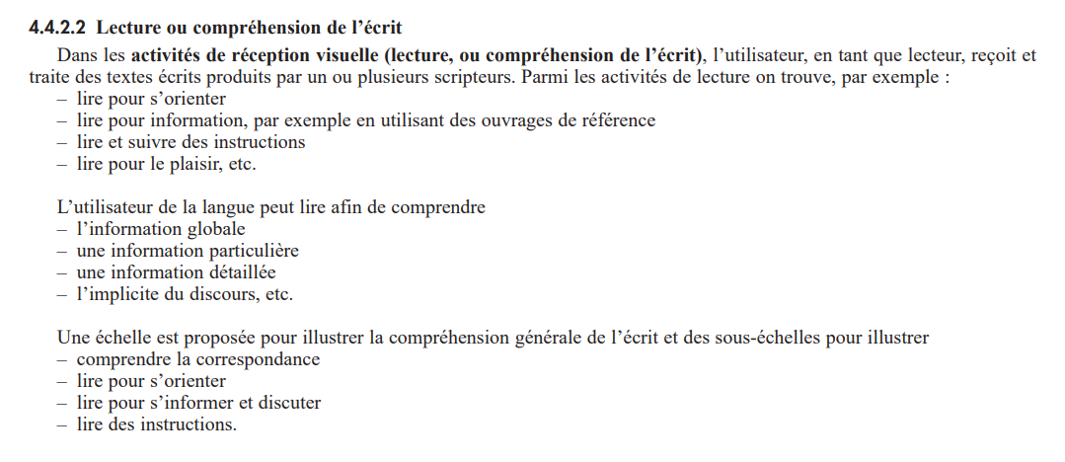
https://www.coe.int/fr/web/common-european-framework-reference-languages/

